ZO-8/26/DK Warszawa, dnia ........................ 2026 r.
OPIS PRZEDMIOTU ZAMÓWIENIA - FORMULARZ CENOWY
Zaprojektowanie, wykonanie, dostawa oraz montaż/demontaż tablic informacyjnych lub ich elementów składowych
LP | Opis przedmiotu | Zdjęcie poglądowe/przykładowe | cena jednostkowa netto | ilość | cena całkowita netto | cena całkowita brutto
1 | Tablica/kaseton z płyty dibond druk UV/laminowany, bez podświetlenia LED - wysłonięcie nieaktualnego napisu na fryzie nad wejściem do budynku CPN (Centrum Profilaktyki Nowotworów)  3000x50 cm | 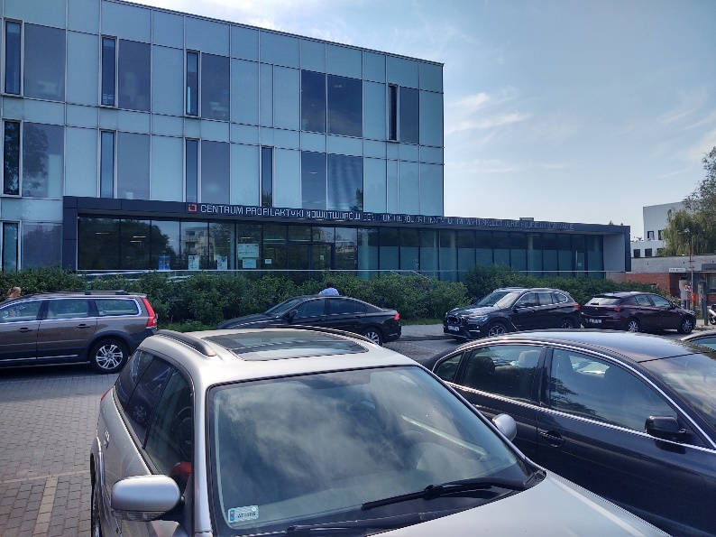  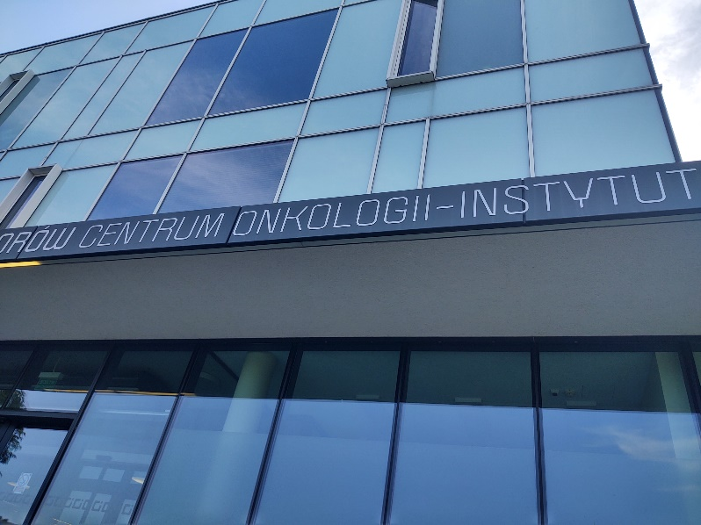 | .................. zł | 1 szt. | .................. zł | .................. zł
2 | Tablica zewnętrzna stojąca "Hotel Szkoleniowy + adres" 300x150 cm dibond  druk UV/laminowany - wymiana istniejącej tablicy, przy zachowaniu stelaża/wsporników | 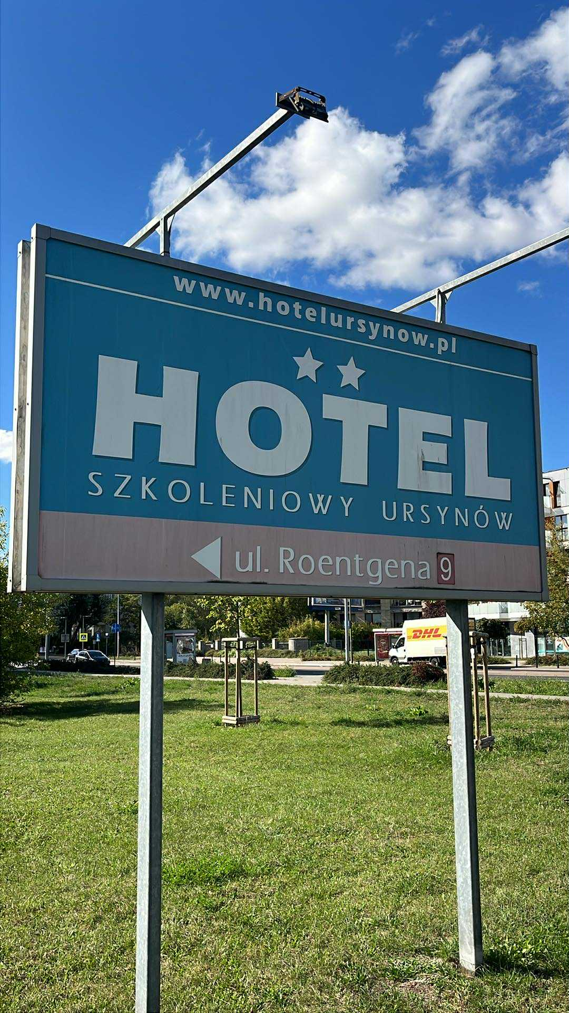 | .................. zł | 2 szt. | .................. zł | .................. zł
3 | Tablica zewnętrzna stojąca kierunkowa  "Do Hotelu" typu znak drogowy T (blacha stalowa ocynkowana, podwójnie zagięta) folia odblaskowa 1 typu,  60x30 cm, słupek montażowy 130 cm +70 cm, komplet uchwytów/mocowań | 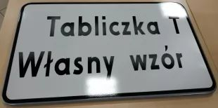 | .................. zł | 3 kompl. | .................. zł | .................. zł
4 | Naklejki format A4 „Szybka Terapia Onkologiczna” z folii odpornej na warunki atmosferyczne na szyby drzwi zewnętrznych, druk metodą twardego solwentu |  | .................. zł | 12 szt. | .................. zł | .................. zł
5.1 | Tablica zewnętrzna uniwersalna stojąca na słupkach/do powieszenia na ogrodzeniu "Regulamin parkingu" 50x100 cm dibond  druk UV/laminowany | 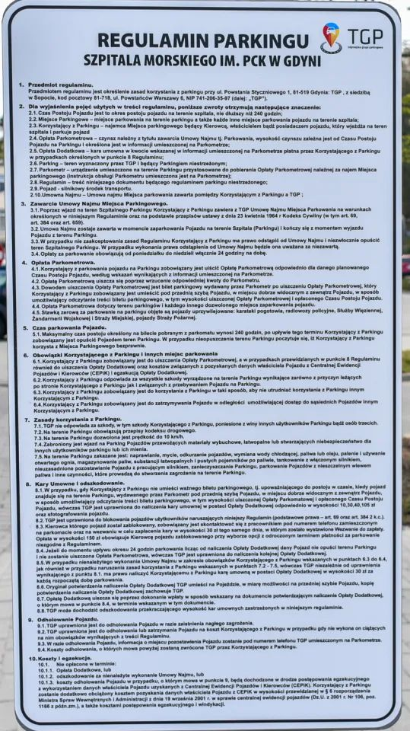 | .................. zł | 12 szt. | .................. zł | .................. zł
5.2 | słupek stalowy ocynkowany 60 mm dł. 300 cm, komplet uchwytów/mocowań  tablicy do słupków | 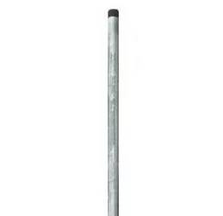  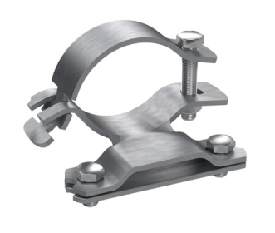 | .................. zł | 4 szt. | .................. zł | .................. zł
6 | Tablice informacyjne zewnętrzne jednostronne na stelażach nad wejściami 517x65cm / 254x39cm / 510x43cm / 335x39cm / 278x34cm / 494x38cm / 400x50cm - wg. potrzeb płyta PCV/plexi druk UV, tablica 2D montaż do fryzu | 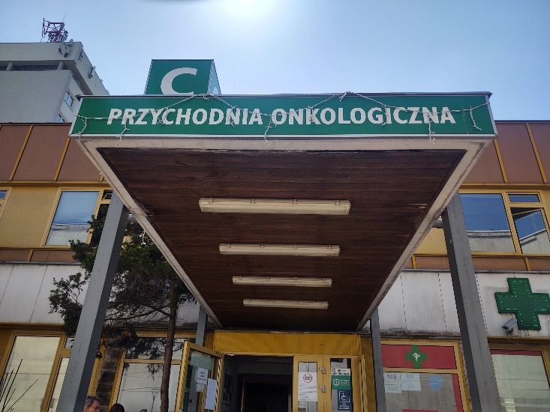 | .................. zł | 6 szt. | .................. zł | .................. zł
7 | Tablica zewnętrzna stojąca "TU JESTEŚ" 120x100 cm dibond druk UV/laminowany + stelaż 200cm+70cm/profil stalowy pionowo 50x30mm poziomo 30x30mm | 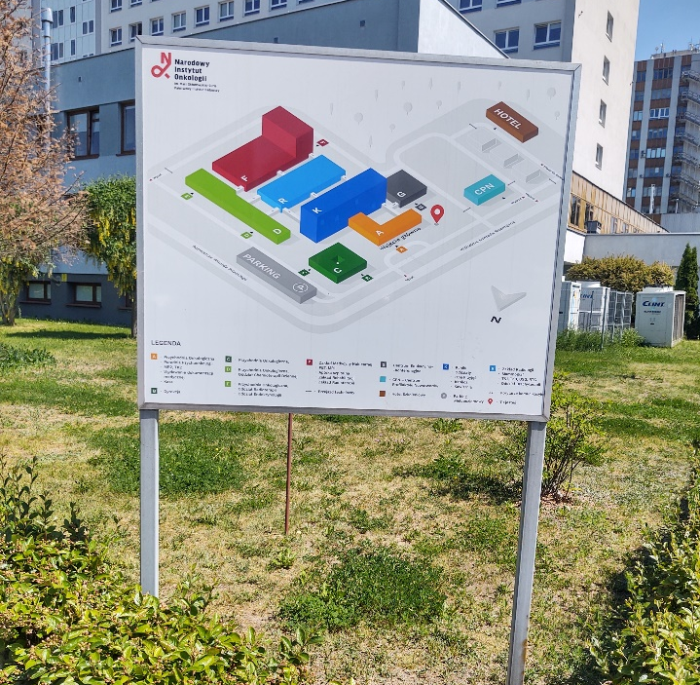 | .................. zł | 8 szt. | .................. zł | .................. zł
8 | Tablice kierunkowe podwieszane/naścienne obustronne, PCV, ramka alu, 197x30 cm | 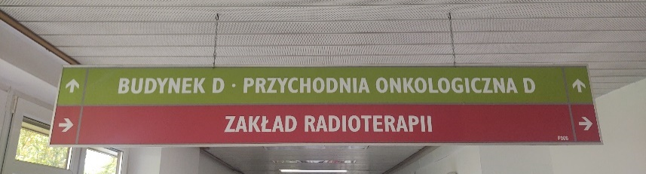  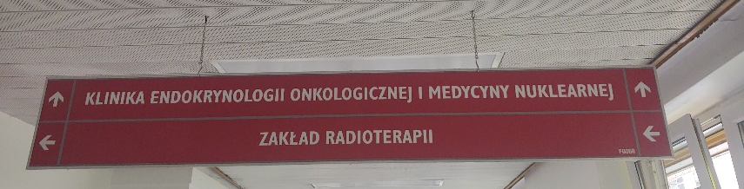 | .................. zł | 10 szt. | .................. zł | .................. zł
9 | Tablice kierunkowe podwieszane/naścienne jednostronne, PCV, ramka alu, 197x30 cm | 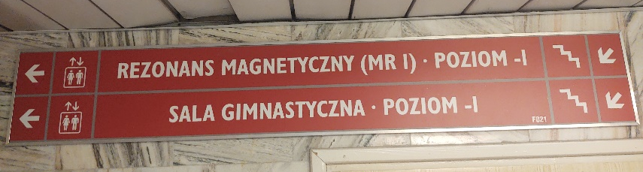 | .................. zł | 10 szt. | .................. zł | .................. zł
9a | panel z foli samoprzylepnej z nadrukiem (do wymiany na istniejącej tablicy), 194x28 cm | 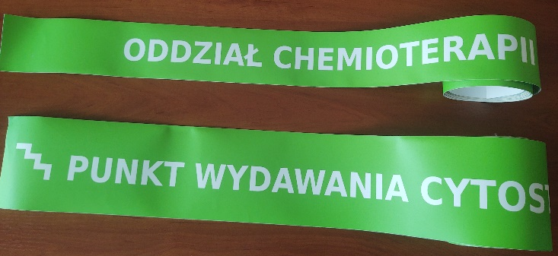 | .................. zł | 10 szt. | .................. zł | .................. zł
9b | panel z foli samoprzylepnej z nadrukiem (do wymiany na istniejącej tablicy), 176x13,5 cm |  | .................. zł | 14 szt. | .................. zł | .................. zł
9c | panel z foli samoprzylepnej z nadrukiem (do wymiany na istniejącej tablicy), 176x9 cm |  | .................. zł | 24 szt. | .................. zł | .................. zł
10 | Tablice kierunkowe podwieszane/naścienne jednostronne, PCV, ramka alu, 170x30 cm | 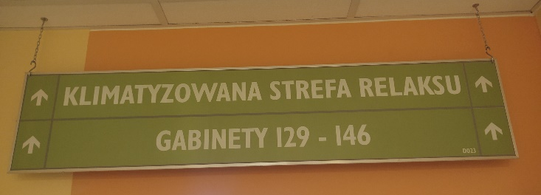 | .................. zł | 1 szt. | .................. zł | .................. zł
10a | panel z foli samoprzylepnej z nadrukiem (do wymiany na istniejącej tablicy), 168x28 cm |  | .................. zł | 1 szt. | .................. zł | .................. zł
11 | Tablice kierunkowe podwieszane/naścienne obustronne, PCV, ramka alu, 160x30 cm | 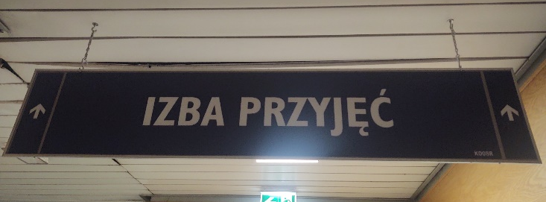 | .................. zł | 4 szt. | .................. zł | .................. zł
12 | Tablice kierunkowe podwieszane/naścienne jednostronne, PCV, ramka alu, 160x30 cm |  | .................. zł | 4 szt. | .................. zł | .................. zł
12a | panel z foli samoprzylepnej z nadrukiem (do wymiany na istniejącej tablicy), 157x28 cm |  | .................. zł | 6 szt. | .................. zł | .................. zł
12b | panel z foli samoprzylepnej z nadrukiem (do wymiany na istniejącej tablicy), 157x13,5 cm |  | .................. zł | 8 szt. | .................. zł | .................. zł
12c | panel z foli samoprzylepnej z nadrukiem (do wymiany na istniejącej tablicy), 157x9 cm |  | .................. zł | 15 szt. | .................. zł | .................. zł
13 | Tablice kierunkowe podwieszane/naścienne obustronne, PCV, ramka alu, 140x30 cm | 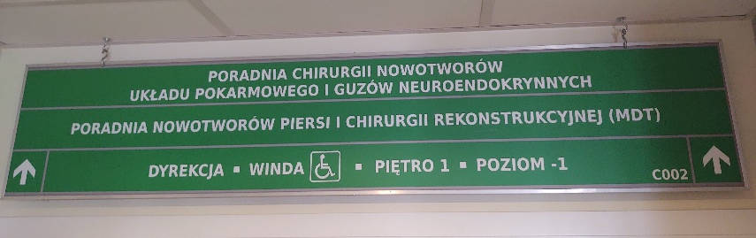 | .................. zł | 1 szt. | .................. zł | .................. zł
14 | Tablice kierunkowe podwieszane/naścienne jednostronne, PCV, ramka alu, 140x30 cm |  | .................. zł | 1 szt. | .................. zł | .................. zł
14a | panel z foli samoprzylepnej z nadrukiem (do wymiany na istniejącej tablicy), 137x28 cm |  | .................. zł | 2 szt. | .................. zł | .................. zł
14b | panel z foli samoprzylepnej z nadrukiem (do wymiany na istniejącej tablicy), 137x13,5 cm |  | .................. zł | 4 szt. | .................. zł | .................. zł
14c | panel z foli samoprzylepnej z nadrukiem (do wymiany na istniejącej tablicy), 137x9 cm |  | .................. zł | 9 szt. | .................. zł | .................. zł
15 | Tablice kierunkowe podwieszane/naścienne obustronne, PCV, ramka alu, 140x20 cm | 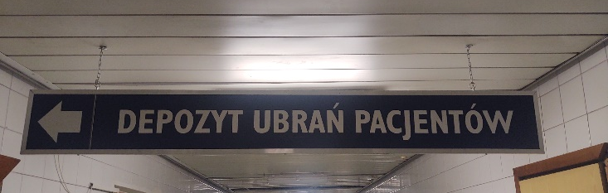  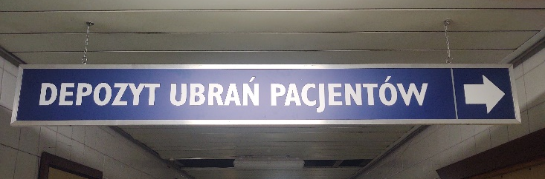 | .................. zł | 1 szt. | .................. zł | .................. zł
15a | panel z foli samoprzylepnej z nadrukiem (do wymiany na istniejącej tablicy), 137x18 cm |  | .................. zł | 2 szt. | .................. zł | .................. zł
15b | panel z foli samoprzylepnej z nadrukiem (do wymiany na istniejącej tablicy), 137x9 cm |  | .................. zł | 4 szt. | .................. zł | .................. zł
16 | Tablice kierunkowe/informacyjne podwieszane/naścienne jednostronne, PCV, ramka alu, 100x50 cm | 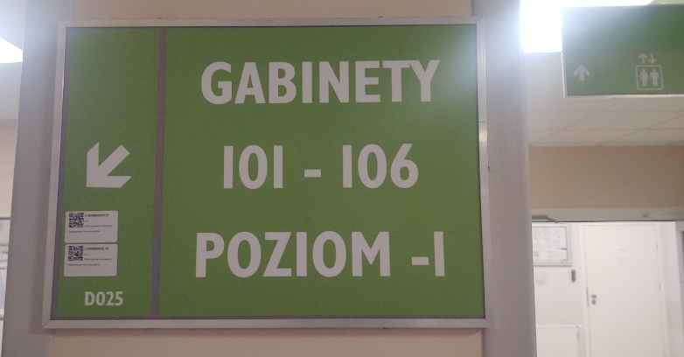 | .................. zł | 10 szt. | .................. zł | .................. zł
17 | Tablice kierunkowe/informacyjne podwieszane/naścienne jednostronne, PCV, ramka alu, 100x30 cm | 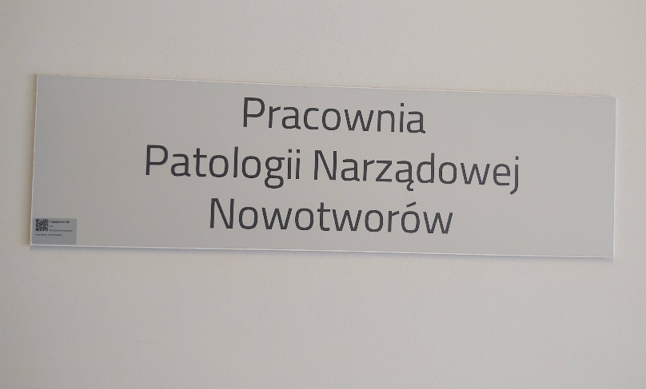 | .................. zł | 10 szt. | .................. zł | .................. zł
18 | Tablice kierunkowe/informacyjne podwieszane/naścienne jednostronne, PCV, ramka alu, 75x25 cm | 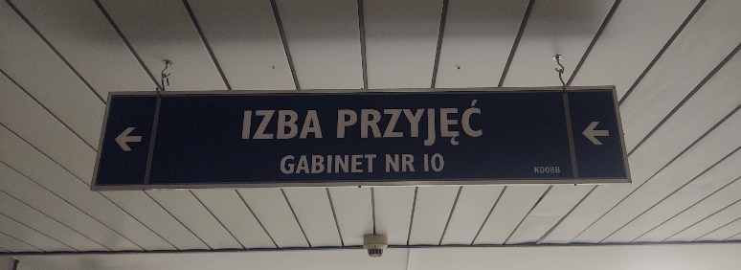 | .................. zł | 8 szt. | .................. zł | .................. zł
19 | Tablice informacyjne, naścienne jednostronne, tablice PCV, ramka alu, 120x220 cm | 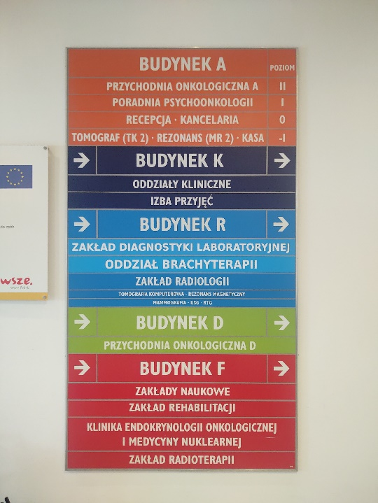 | .................. zł | 4 szt. | .................. zł | .................. zł
19a | panel z foli samoprzylepnej z nadrukiem (do wymiany na istniejącej tablicy), 118x8,5 cm |  | .................. zł | 10 szt. | .................. zł | .................. zł
19b | panel z foli samoprzylepnej z nadrukiem (do wymiany na istniejącej tablicy), 118x4 cm |  | .................. zł | 8 szt. | .................. zł | .................. zł
20 | Tablice informacyjne, naścienne jednostronne, tablice PCV, ramka alu, 125x180 cm | 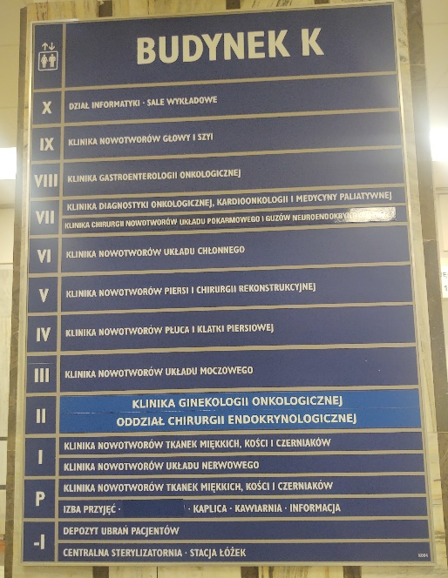 | .................. zł | 2 szt. | .................. zł | .................. zł
20a | panel z foli samoprzylepnej z nadrukiem (do wymiany na istniejącej tablicy), 112x12 cm |  | .................. zł | 12 szt. | .................. zł | .................. zł
20b | panel z foli samoprzylepnej z nadrukiem (do wymiany na istniejącej tablicy),112x.5,5 cm |  | .................. zł | 12 szt. | .................. zł | .................. zł
21 | Tablice informacyjne, naścienne jednostronne, tablice PCV, ramka alu, 160x195 cm | 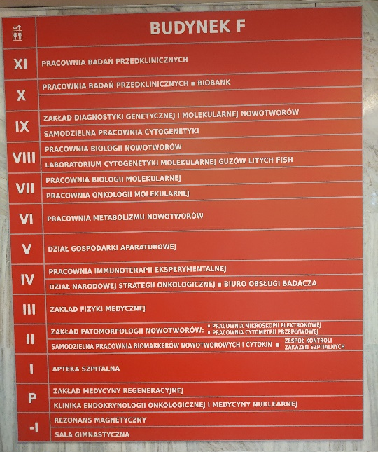 | .................. zł | 1 szt. | .................. zł | .................. zł
21a | panel z foli samoprzylepnej z nadrukiem (do wymiany na istniejącej tablicy), 143x13 cm |  | .................. zł | 15 szt. | .................. zł | .................. zł
21b | panel z foli samoprzylepnej z nadrukiem (do wymiany na istniejącej tablicy), 143x6,5 cm |  | .................. zł | 15 szt. | .................. zł | .................. zł
22 | Tablice informacyjne, naścienne jednostronne, tablice PCV, ramka alu, 100x150 cm | 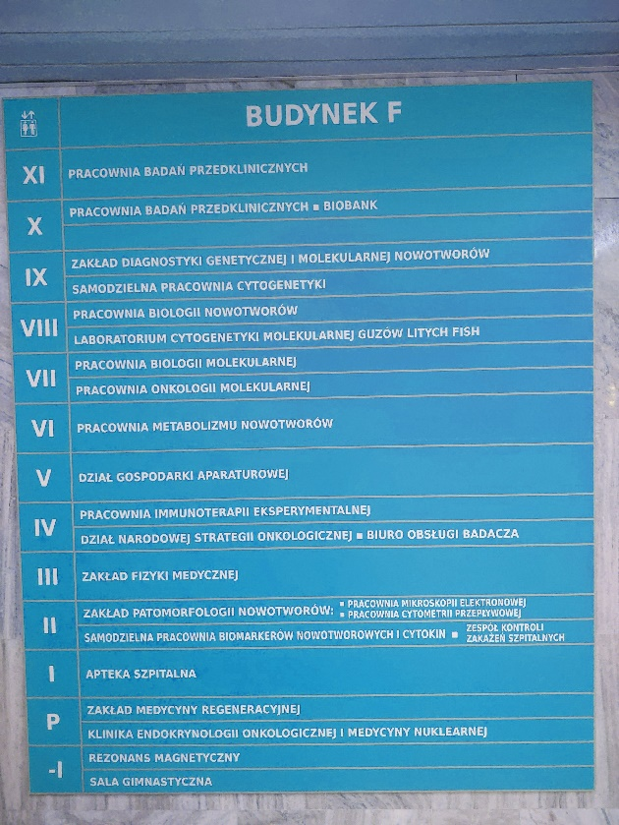 | .................. zł | 1 szt. | .................. zł | .................. zł
22a | panel z foli samoprzylepnej z nadrukiem (do wymiany na istniejącej tablicy), 98x9 cm |  | .................. zł | 12 szt. | .................. zł | .................. zł
23 | Nazwy/numery sal, gabinetów w przychodniach, tabliczki PCV,  50x11 cm | 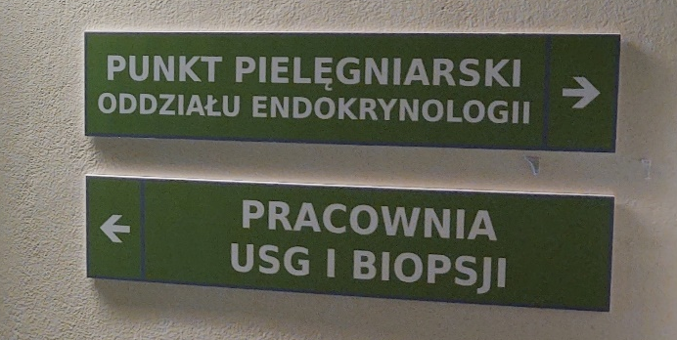 | .................. zł | 20 szt. | .................. zł | .................. zł
24 | Nazwy/numery sal, gabinetów w klinikach, tabliczki PCV,  42x22 cm | 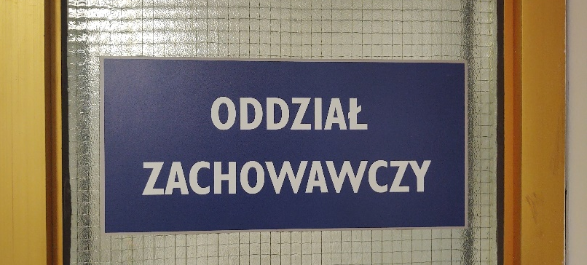 | .................. zł | 20 szt. | .................. zł | .................. zł
25 | Nazwy sal, gabinetów, pracowni, innych pomieszczeń, tabliczki PCV, 24x11 cm | 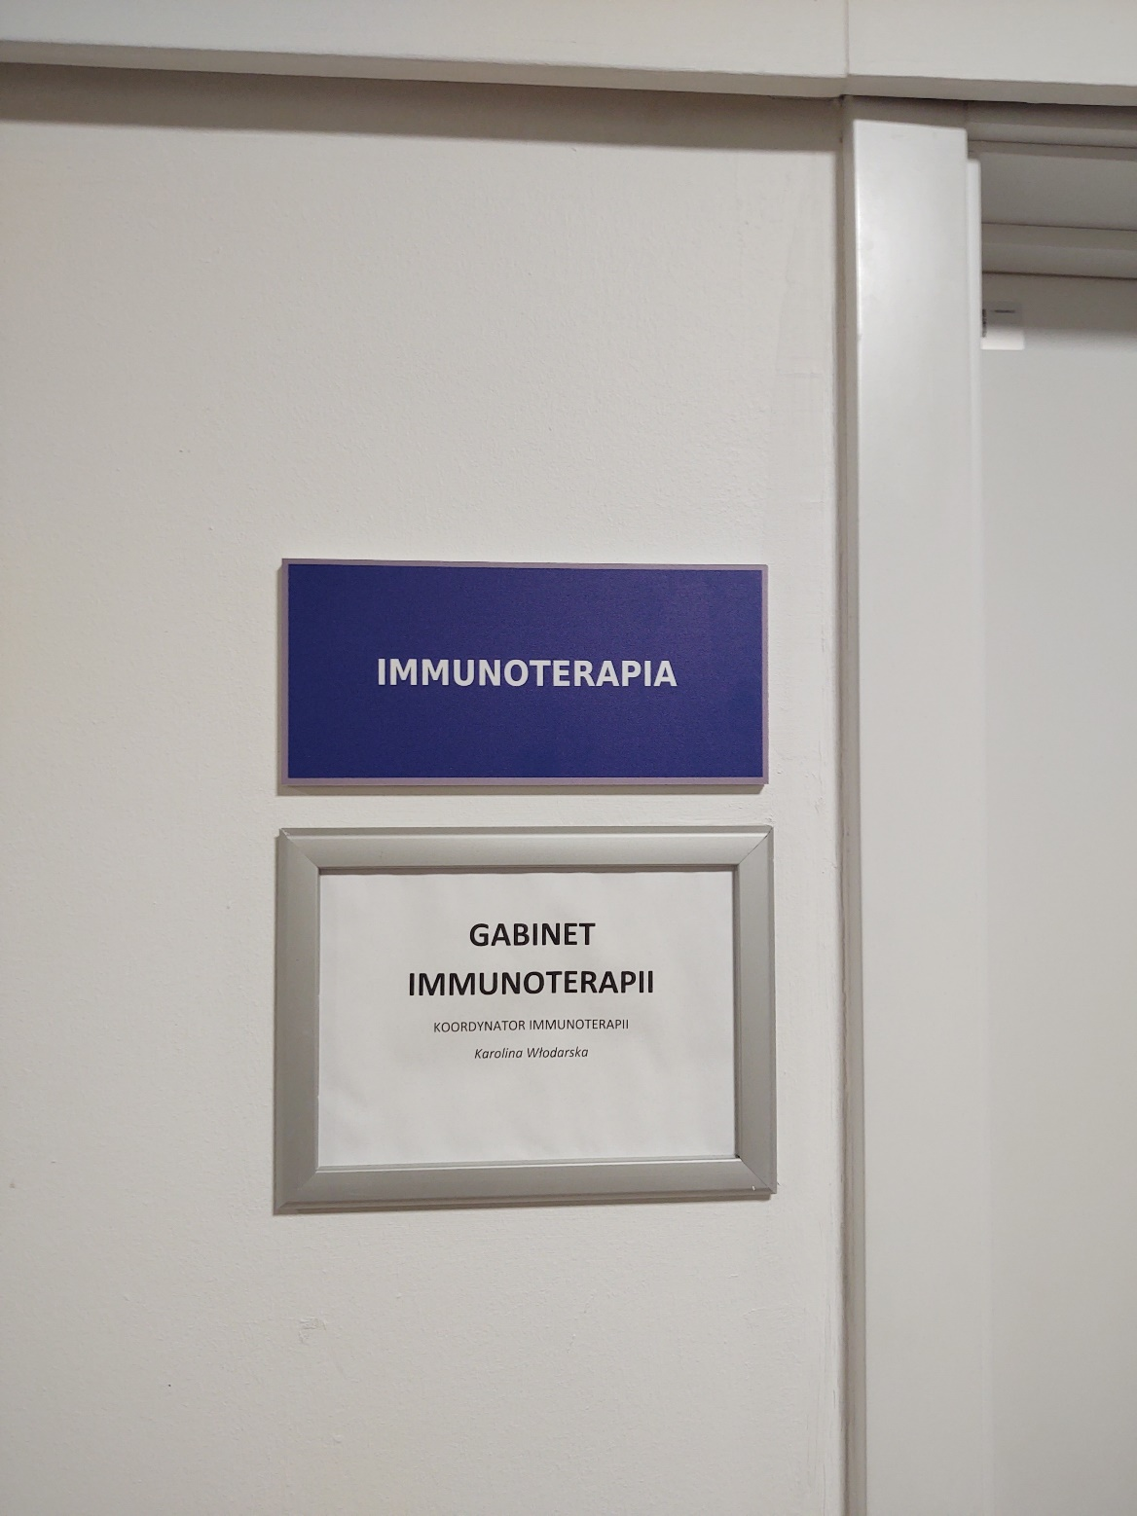 | .................. zł | 150 szt. | .................. zł | .................. zł
26 | Nazwy sal, gabinetów, pracowni, innych pomieszczeń, tabliczki dibond/druk grawerunek, 24x11 cm | 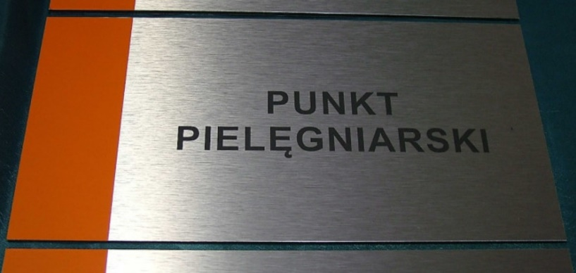 | .................. zł | 50 szt. | .................. zł | .................. zł
27 | Nazwy sal, gabinetów, pracowni, innych pomieszczeń, tabliczki dibond/druk grawerunek/wysuwane okienko na treści wymienne, 24x14 cm | 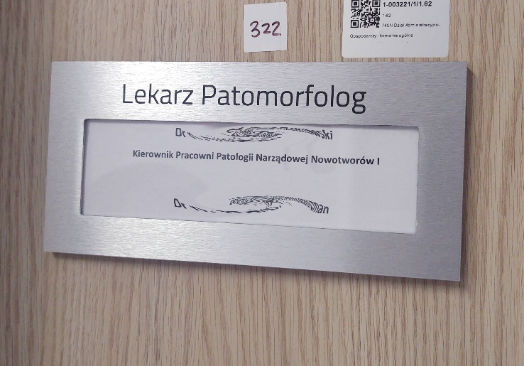  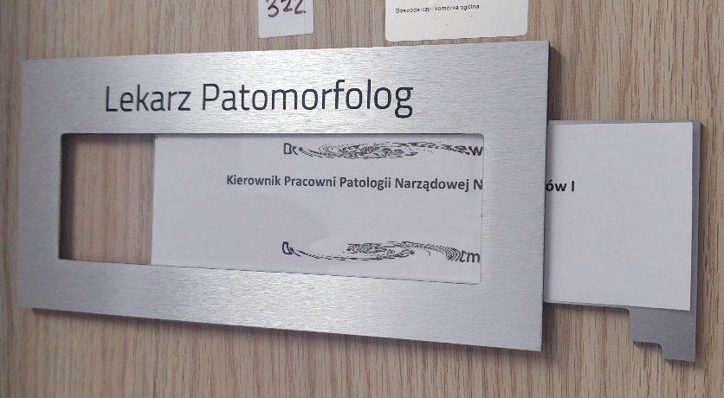 | .................. zł | 30 szt. | .................. zł | .................. zł
28 | Toalety, tabliczki PCV, 11x11 cm | 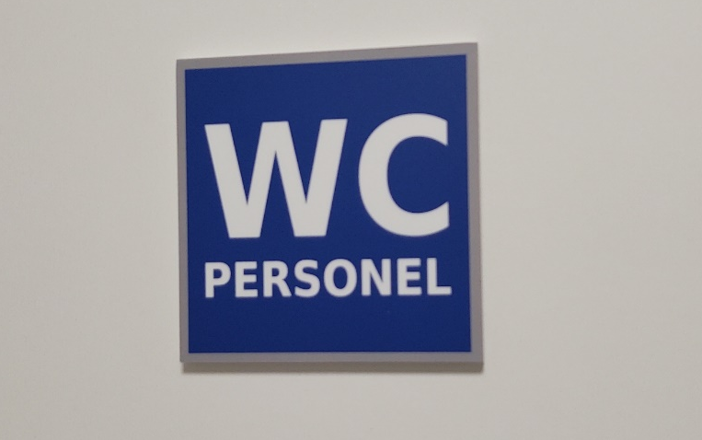 | .................. zł | 50 szt. | .................. zł | .................. zł
29 | tabliczka na inne informacje, ramki  zatrzaskowe OWZ A3 | 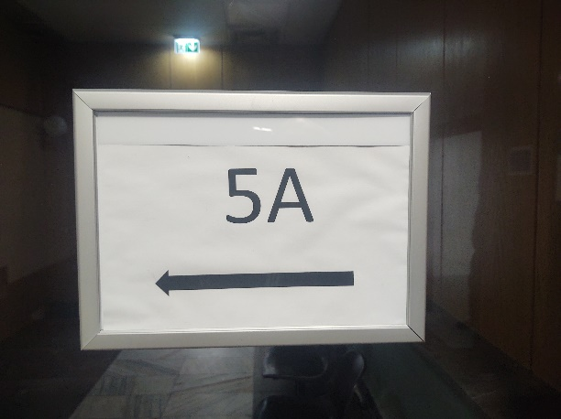 | .................. zł | 20 szt. | .................. zł | .................. zł
30 | tabliczka na inne informacje, ramki  zatrzaskowe OWZ A4 |  | .................. zł | 40 szt. | .................. zł | .................. zł
31 | tabliczka na inne informacje, ramki  zatrzaskowe OWZ A5 | 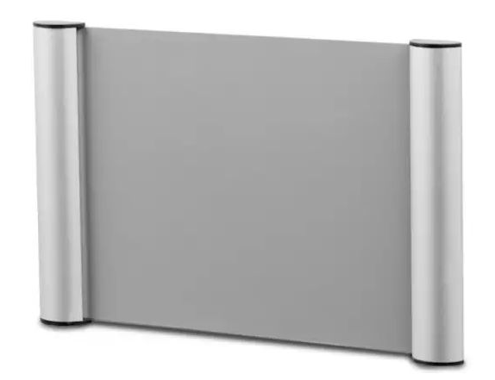 | .................. zł | 80 szt. | .................. zł | .................. zł
32 | Nalepki z foli samoprzylepnej na szybach w klinikach 100x50 cm | 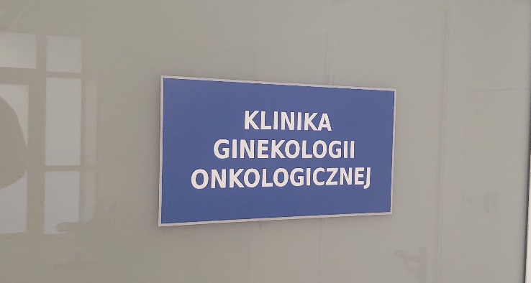 | .................. zł | 20 szt. | .................. zł | .................. zł
33 | Nalepki z foli samoprzylepnej na szybach przy windach, panel z foli samoprzylepnej strzałki kierunkowe na istniejących tablicach, etc. 20x20 cm | 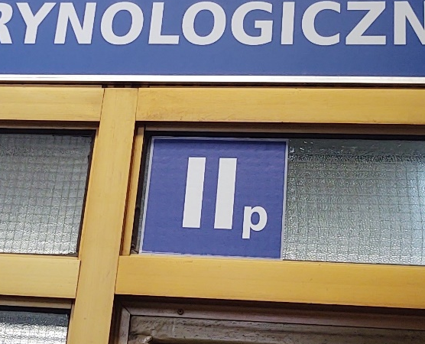 | .................. zł | 50 szt. | .................. zł | .................. zł
34 | Tablice informacyjne, naścienne jednostronne, tablice PCV, ramka alu, 55x75 cm | 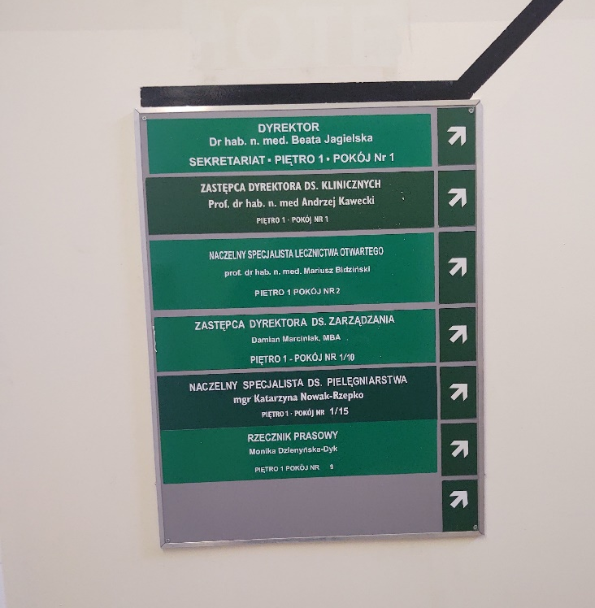 | .................. zł | 2 szt. | .................. zł | .................. zł
34a | panel z foli samoprzylepnej z nadrukiem (do wymiany na istniejącej tablicy), 52x11 cm |  | .................. zł | 20 szt. | .................. zł | .................. zł
35 | winylowa tapeta/okładzina obiektowa z kolorowym nadrukiem wykonanym na indywidualne zamówienie  266 cm (szer.) x 286 cm (wys.) | 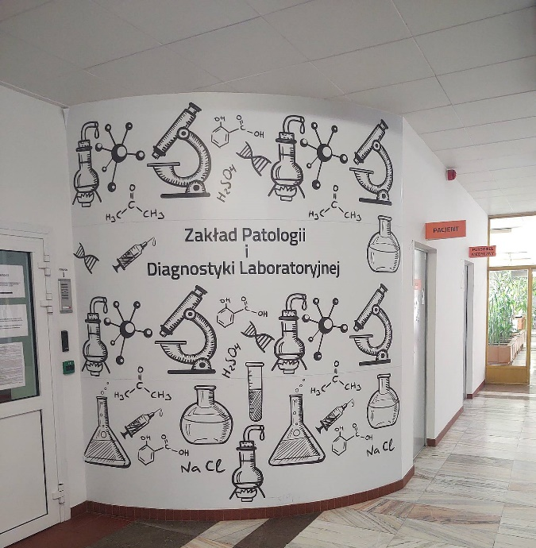  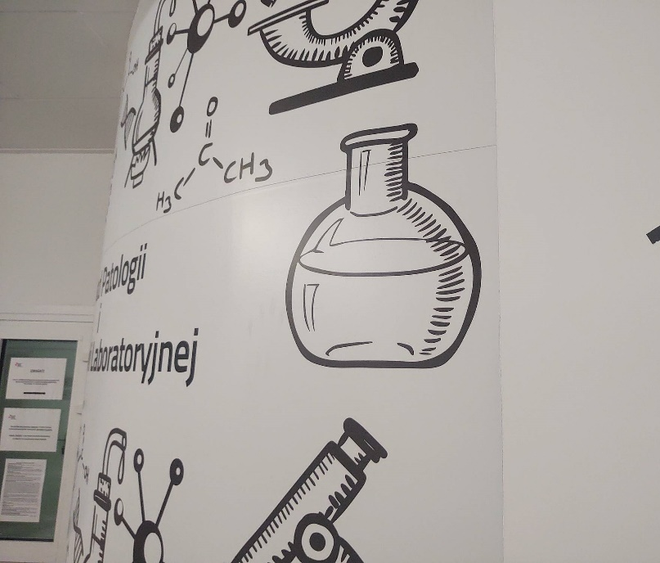 | .................. zł | 1 szt. | .................. zł | .................. zł

SPECYFIKACJA DLA POZYCJI 35.
- Tapeta ścienna do korytarzy szpitalnych
Przeznaczenie
Tapeta przeznaczona do stosowania na ścianach korytarzy, holi komunikacyjnych i innych pomieszczeń ogólnodostępnych w obiektach ochrony zdrowia, narażonych na intensywną eksploatację, częste mycie i dezynfekcję.
- Wymagania materiałowe
- tapeta winylowa na podkładzie tekstylnym lub równoważna o podwyższonej odporności mechanicznej,
- typu contract wallcovering / healthcare wallcovering o gramaturze minimum 350–450 g/m²,
- grubość nie mniejsza niż 0,5 mm,
- powierzchnia matowa lub półmatowa, bez efektu olśnienia,
- materiał wolny od substancji niebezpiecznych zgodnie z obowiązującymi przepisami UE.
- Wymagania przeciwpożarowe
- klasyfikacja reakcji na ogień zgodnie z PN-EN 13501-1: minimum B-s1,d0,
- wykonawca zobowiązany jest przedstawić aktualny raport klasyfikacyjny oraz deklarację właściwości użytkowych (DoP),
- tapeta z certyfikatem NRO, który potwierdza odporność na ogień,
- klasyfikacja pożarowa musi dotyczyć kompletnego układu montażowego (tapeta, klej, podłoże) lub być potwierdzona przez producenta dla oferowanego rozwiązania.
- Odporność eksploatacyjna
- wysoka odporność na ścieranie i uszkodzenia mechaniczne,
- odporność na uderzenia i otarcia powodowane ruchem łóżek szpitalnych, wózków transportowych i sprzętu medycznego,
- odporność na zarysowania i punktowe uszkodzenia powierzchni,
- możliwość miejscowej naprawy uszkodzonych fragmentów.
- Czyszczenie i dezynfekcja
- tapeta zmywalna i szorowalna,
- odporna na regularne mycie detergentami stosowanymi w placówkach medycznych,
- odporna na środki dezynfekcyjne stosowane w ochronie zdrowia, w szczególności preparaty na bazie alkoholi, czwartorzędowych związków amoniowych oraz nadtlenku wodoru,
- brak zmian koloru, pęcherzy, odspajania lub degradacji powierzchni po wielokrotnym czyszczeniu.
- Wymagania higieniczne
- powierzchnia gładka, niepyląca,
- odporność na rozwój pleśni i grzybów,
- możliwość utrzymania standardów higienicznych wymaganych dla obiektów ochrony zdrowia,
- atest higieniczny wydany przez właściwą jednostkę certyfikującą (np. Narodowy Instytut Zdrowia Publicznego PZH lub równoważny).
- Montaż
- klej systemowy rekomendowany przez producenta tapety,
- podłoże suche, równe i odpowiednio przygotowane,
- połączenia brytów niewidoczne, bez pęcherzy i odspojeń,
- wszystkie materiały systemowe kompatybilne z wymaganiami przeciwpożarowymi.
- Dokumenty wymagane przy odbiorze
- deklaracja właściwości użytkowych (DoP),
- karta techniczna produktu,
- raport klasyfikacji ogniowej PN-EN 13501-1,
- certyfikat NRO,
- karta charakterystyki produktu,
- atest higieniczny,
- instrukcja użytkowania, czyszczenia i konserwacji.
- Wymagania dotyczące projektu graficznego tapety
- Zakres opracowania
- Opracowanie indywidualnego projektu graficznego tapety ściennej dla korytarza szpitalnego.
- Projekt oparty na cyfrowo przetworzonych obrazach patomorfologicznych pochodzących z materiałów będących własnością Zamawiającego lub udostępnionych na podstawie odpowiednich zgód.
- Wykonanie projektu w sposób łączący walory naukowe, edukacyjne i estetyczne.
- Materiały źródłowe
- Obrazy mikroskopowe preparatów histopatologicznych dostarczone przez Zamawiającego.
- Minimalna rozdzielczość materiałów źródłowych umożliwiająca druk wielkoformatowy bez utraty jakości.
- Wykonawca zobowiązany jest do weryfikacji jakości technicznej materiałów przed rozpoczęciem prac projektowych.
- Opracowanie graficzne
- Cyfrowa obróbka obrazów obejmująca kadrowanie, korektę kolorystyczną, usuwanie artefaktów oraz przygotowanie do druku.
- Dopuszcza się tworzenie kompozycji z wielu obrazów mikroskopowych.
- Dopuszcza się stosowanie powiększeń, nakładania warstw, efektów transparentności oraz kompozycji abstrakcyjnych zachowujących charakter materiału patomorfologicznego.
- Grafika powinna tworzyć spójną kompozycję na całej dedykowanej powierzchni korytarza.
- Wymagania estetyczne
- Projekt powinien wykorzystywać kolorystykę sprzyjającą komfortowi użytkowników przestrzeni medycznej.
- Należy unikać nadmiernie realistycznych przedstawień mogących wywoływać dyskomfort psychiczny.
- Preferowane jest artystyczne przetworzenie obrazów mikroskopowych z zachowaniem ich wartości naukowej.
- Kompozycja powinna być dostosowana do funkcji reprezentacyjnej i edukacyjnej instytutu.
- Prawa autorskie
- Wykonawca przeniesie na Zamawiającego autorskie prawa majątkowe do opracowanego projektu w zakresie niezbędnym do jego eksploatacji.
- Wykonawca zapewni legalność wykorzystania wszystkich materiałów graficznych użytych w projekcie.
- Wizualizacje i akceptacja
- Wykonanie minimum trzech wariantów koncepcji graficznej.
- Przygotowanie wizualizacji w rzeczywistym układzie korytarza.
- Przedstawienie próbek kolorystycznych i fragmentów wydruku w skali 1:1.
- Ostateczny projekt podlega akceptacji Zamawiającego.
- Dokumentacja projektowa
- Pliki produkcyjne przygotowane do druku wielkoformatowego.
- Pliki źródłowe w formatach edytowalnych.
- Opis koncepcji wraz z identyfikacją wykorzystanych obrazów patomorfologicznych.
- Zalecenie
Dobrym rozwiązaniem jest przedstawienie preparatów histopatologicznych w formie „mikroświatów” przypominających obrazy abstrakcyjne lub struktury naturalne (liście, rzeki, galaktyki, tkanki roślinne). Takie podejście zachowuje naukowy charakter Instytutu, a jednocześnie jest zwykle lepiej odbierane przez pacjentów niż dosłowne prezentowanie zmian nowotworowych. Można również dodać dyskretne opisy edukacyjne przy wybranych fragmentach ściany, wyjaśniające, jakie struktury komórkowe przedstawiają poszczególne obrazy.

 | Łącznie | Suma pozycji:  1 + 2 + 3 + 4 + 5.1 + 5.2 + 6 + 7 + 8 + 9 + 9a + 9b + 9c + 10 + 10a + 11 + 12 + 12a + 12b + 12c + 13 + 14 + 14a + 14b + 14c + 15 + 15a + 15b + 16 + 17 + 18 + 19 + 19a + 19b + 20 + 20a + 20b + 21 + 21a + 21b + 22 + 22a + 23 + 24 + 25 + 26 + 27 + 28 + 29 + 30 + 31 + 32 + 33 + 34 + 34a + 35 | wartość całkowita netto | wartość całkowita brutto
 | Łącznie |  | ..................... zł | ..................... zł

Wartość netto: ………..……… PLN (słownie złotych: ………………………………………….………………………………….)
Wartość brutto: ………..……… PLN (słownie złotych: ………………………………………….………………………………….)
1. tablice kierunkowe podwieszane/naścienne - informacje naniesione są na panelach z folii samoprzylepnej z kolorowym nadrukiem
1.1. Zamawiający dopuszcza wymianę poszczególnych paneli w celu aktualizacji treści tablicy
1.2. ramka aluminiowa (ceownik)- zabezpiecza brzegi tablicy przed zniszczeniem
1.3. w komplecie akcesoria montażowe: taśma dwustronna samoprzylepna/kotwy sufitowe + łańcuszki/kołki ścienne (odpowiednio)
2. tabliczki PCV - informacje naniesione są bezpośrednio na tabliczce poprzez kolorowy nadruk
3. tablice informacyjne, naścienne - informacje naniesione są na panelach z folii samoprzylepnej z kolorowym nadrukiem
3.1. Zamawiający dopuszcza wymianę poszczególnych paneli w celu aktualizacji treści tablicy
3.2. w komplecie akcesoria montażowe: taśma dwustronna samoprzylepna/kołki ścienne (odpowiednio)
4. ramki zatrzaskowe OWZ - osłona z profilu aluminiowego + sztywna przeźroczysta folia zabezpieczająca wydrukowaną informację
4.1. w komplecie akcesoria montażowe: taśma dwustronna samoprzylepna/kołki ścienne (odpowiednio)
5. kolory nadruku na tablicach/tabliczkach lub panelach z folii samoprzylepnej będą ustalana na bieżąco w miarę potrzeb Zamawiającego
6.1. przy opisie oferty należy określić jakiego rodzaju folia samoprzylepna zostanie użyta do produkcji (OWV, Ploterowa, itp.)
6.2. przy opisie oferty należy określić jakiego rodzaju druk na tabliczkach zostanie użyty do produkcji (UV, Solwentowy, itp.)
7. Zamawiający dopuszcza dostosowanie formatów oraz asortymentu ilościowego do bieżących potrzeb

…………………………………………… |  |  | ................................................................
(miejscowość, data) |  |  | (podpis pełnomocnego przedstawiciela firmy)

